Меры профилактики кишечных инфекций у детей

Профилактические меры для предотвращения кишечных инфекций
Трудно найти человека, который никогда не болел бы кишечной инфекцией. Такое заболевание быстро передается от человека к человеку при несоблюдении профилактических мер, в итоге зараженными оказываются целые семьи или коллективы. Профилактика кишечных инфекций в основном сведена к соблюдению правил гигиены. Этих мер чаще всего бывает достаточно, чтобы избежать болезни.
Острые кишечные инфекции, в медицинской практике часто применяют аббревиатуру ОКИ, – это огромная группа инфекционных болезней, что вызываются патогенными и условно вредными бактериями, вирусами и некоторыми простейшими. Самыми распространенными кишечными инфекциями являются дизентерия, сальмонеллез, холера, ротавирус, энтеровирус, а также пищевая токсикоинфекция, которая спровоцирована стафилококком. Болезни этой группы достаточно распространены и уступают по количеству случаев заражения лишь респираторным заболеваниям. Основная масса заболевших – это дети от года до шести лет.
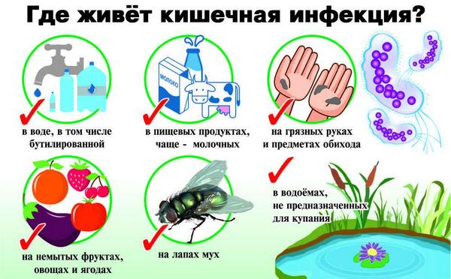
Кишечные инфекции наиболее часто возникают из-за несоблюдения элементарных правил гигиены или ненадлежащей термической обработки продуктов питания. Заражение происходит при таких факторах:
- При непосредственном контакте с заболевшим человеком.
- При пользовании предметами обихода и посудой, которую перед этим использовал больной человек.
- При употреблении сырой питьевой воды из-под крана, если она не прошла должную очистку.
- Если грязными руками бралась пища.
- При употреблении некачественных или просроченных продуктов питания.
- Если не соблюдается гигиена на кухне при приготовлении пищи и хранении кухонной утвари.
- Если человек заглатывает воду, купаясь в открытых водоемах.
- При употреблении сырого молока или не прошедших термическую обработку молочных продуктов.
- При употреблении недоваренного мяса или сырых яиц.
- Если после общения с домашними животными или птицами человек не помыл руки.
Заразиться кишечной инфекцией можно повсюду – в общественном транспорте, магазине, различных организациях и детских коллективах. От нее практически не застрахован никто. У беременных женщин и детей младшего возраста болезнь протекает особенно тяжело, из-за сниженного иммунитета, в группу риска также входят люди преклонного возраста. Переносчиками кишечных инфекций часто становятся насекомые – в основном мухи. Они переносят болезнетворные микроорганизмы на лапках. В профилактических целях нужно защищать жилище от этих назойливых насекомых.

Симптоматика болезней
Как только возбудитель попадает в организм человека, он считается переносчиком инфекции. Еще несколько дней человек может даже не подозревать, что он болен, и продолжать общаться со многими людьми. Инкубационный период может быть от пары часов до нескольких недель, все зависит от типа возбудителя и иммунитета человека.

После инкубационного периода развивается острая фаза болезни, которая проявляется такими симптомами:
- Со стороны желудочно-кишечного тракта возникает ряд патологических изменений – тошнота, неукротимая рвота, боль в желудке и животе, водянистая диарея, иногда с вкраплениями крови и слизи.
- Со стороны центральной нервной системы – головокружение, боль, поднятие температуры, иногда судороги и спутанность сознания.
В особо тяжких случаях, при заражении определенным возбудителем, быстро возникает обезвоживание. Слизистые больного становятся сухими, кожа приобретает синюшный оттенок и ощущается сильная слабость. Чтобы не допустить обезвоживания, которое представляет опасность для жизни, необходимо часто, но малыми порциями, отпаивать больного человека. В качестве питья можно давать воду, чаи, компоты, морсы и отвары трав.

Как предотвратить кишечные инфекции
Меры профилактики кишечных инфекций достаточно простые, но в то же время эффективные. Чтобы уберечь себя и свою семью от этого неприятного заболевания, нужно следовать таким рекомендациям:
- Хорошо мыть под проточной водой овощи, фрукты и ягоды – особенно те, которые будут употребляться в сыром виде. После мытья растительную продукцию желательно обдать кипящей водой, под воздействием высоких температур основная масса возбудителей погибает.
- Нужно мыть руки сразу после улицы, туалета, после игр с домашними животными, а также периодически в течение дня.
- Руки хорошо моют перед началом приготовления еды, а также в процессе готовки, особенно после разделывания сырого мяса или рыбы.
- Яйца перед приготовлением обязательно моют теплой водой с мылом. Яичная скорлупа буквально кишит возбудителем сальмонеллы, патогенные микроорганизмы при длительном хранении могут проникать и внутрь яиц, поэтому употреблять их сырыми не рекомендуется.
- Нельзя есть сырое или плохо прожаренное мясо, рыбу, а также пить сырое молоко, которое было куплено не в магазине.
Нужно помнить, что замороженное мясо перед приготовлением должно быть полностью разморожено. За счет низкой температуры внутри продукта, мясо может не прожариться.
- Готовые и сырые продукты должны храниться отдельно друг от друга, кроме этого, для их разделки должны использоваться разные доски, которые желательно подписать.
- Холодец, винегрет и прочие салаты должны готовиться непосредственно перед подачей на стол, недопустимо их продолжительное хранение.
- Хранить продукты питания необходимо в холодильнике, низкие температуры препятствуют размножению патогенных микроорганизмов.
- Продукты питания должны быть защищены от мух и прочих насекомых. Для этой цели можно приобрести специальный сетчатый колпак, которым накрывают тарелки.
Профилактика кишечных инфекций включает и содержание жилища в полной чистоте. Кухонные тряпки и губки нужно регулярно менять, так как они считаются рассадником инфекции. Кроме этого, постоянно моют мусорное ведро дезинфицирующим раствором. Особое внимание уделяют чистоте санузла. Унитаз желательно мыть каждый день с добавлением хлора или иных дезинфицирующих веществ.

